**淡江大學資工系**

**111學年度專題成果**

**居家健身姿勢準確度偵測**

**組員**

資工三A_周騏軍409416541

資工三A_劉柏辰409410197

資工三A_鐘金文409416160

資工三A_丁麗璠409415071

資工三A_鄧佳朋409411039

**目錄**

**研究背景** - 1 -

**研究動機** - 2 -

**研究目的** - 2 -

**預期成果** - 2 -

**理論探討** - 3 -

**設計過程** - 10 -

**實際成效** - 12 -

**優缺點** - 20 -

**未來展望與期許** - 20 -

**參考資料** - 21 -

# **研究背景**

任何將心率提高到靜息水平以上的體育活動都可以歸類為健身。健身是一種有組織的、重複的、有計劃的身體活動，以增強或維持身體健康為最終或中間目標 (Caspersen et al., 1985)。這對於保持身心健康至關重要。自 Covid-19 爆發以來，人們被限制不能長時間外出。對許多人的心理健康產生了影響 (Kaur et al., 2020)。以家庭為基礎的運動或居家健身可以成為人們保持健康 (包括心理健康和身體健康) 的眾多解決方案之一。在家健身是另一種很好的調整和應對情況突然變化的活動。受疫情影響，在家健身成為很多人的習慣。即使是現在，**隨著疫情大流行逐漸消退，許多人更喜歡在家健身而不是去健身房**。

目前有多種類型的無設備健身，例如伏地挺身、仰臥起坐、平板撐、開合跳等。保持正確的姿勢運動很重要。健身不當會產生不良結果，甚至可能導致受傷。良好的姿勢可最大程度地減少肌肉拉傷和損傷，並促進身體的高效運作 (Rellinger, n.d.)。為了安全有效地健身，良好的姿勢是必不可少的，它是健身訓練計劃的重要組成部分。這使得有必要讓一名教練在場監督健身並改善人的姿勢，特別是如果他們是初學者或業餘愛好者。然而，只有一些人有空餘時間、機會和特權與教練一起健身。使用專注於電腦視覺和圖像處理技術程式的人工智慧對於那些想要在沒有教練或其他專家指導的情況下自行健身的人來說可能是有益的。

**人工智慧 (AI)** 是一種可以利用自身智慧解決複雜問題的人造實體 (Singh & Haju,2022)。電腦視覺和圖像處理是人工智慧的一個子類別，結合模式識別方法從圖片、影片和其他視覺輸入中提取信息(Computer Vision and Image Processing Specialization, n.d.)。作為機器學習的一個子集，該項目更注重 19人體姿態估計(HTE)的使用，也可以歸類為電腦視覺的一部分。**此項目的目標是幫助人們以正確的姿勢進行深蹲、抬腿、伏地挺身等運動，並在不受傷的情況下取得最大的效果**。因此，姿勢偵測對於解決人類和活動識別問題的挑戰至關重要 (Kanase et al.,2021)。

# **研究動機**

居家健身已被證明對健康有相當大的積極影響，但如果做得不正確，它們也可能存在風險。這可能是訓練不足或不良習慣的結果。在進行健身運動時可能難以監控和調整姿勢，尤其是對於沒有私人教練的業餘愛好者。透過普遍地觀察發現，**許多人仍然難以在家中透過健身來有效地鍛煉身體，也無法保持正確的姿勢。這可能會導致效果不佳、身體不適，甚至造成嚴重的運動傷害**，例如背部和頸部疼痛(Minimize Injury During Upper Body Exercise With Proper Posture,n.d.)、肌肉和關節損傷、肌肉拉傷(The Relationship Between Posture and Exercise,2020)等等。此外，目前仍然很難找到任何可使用的基於人工智慧的程式幫助人們以適當的形式居家健身。

# **研究目的**

本研究論文的目的是開發一種基於人工智慧的程式，該程式專注於圖像處理並結合人體姿勢估計技術，以幫助人們以正確的姿勢進行健身。這項研究宗旨在預防和評估運動過程中的不良姿勢，同時為人們提供正確的指導，以僅使用一台設備就能提高運動質量。

# **預期成果**

此次項目旨在實現一系列目標。以下項目為我們希望達到的預期成果：

* 提高訓練質量，在不受傷的情況下獲得最佳效果
* 創建一個軟體，利用圖像處理來幫助使用者在鍛煉時調整姿勢
* 可顯示使用者運動的次數和準確率
* 能在手機上使用
* 介面乾淨、方便使用

# **理論探討**

1. **Model選擇**

首先我們的目標是想要正確偵測姿勢，因此會需要一個能夠影像處理的工具，於是我們在眾多能辨識人體關節點的Model中作選擇：

|  |  |  |  |
| --- | --- | --- | --- |
|  | **主要功能** | **算法與成效** | **具備優勢** |
| **Mediapipe** | 人體姿勢估計  面部識別  手勢識別  物體跟蹤 | 深度學習法  (CNN和RNN)  流水線技術  實現快速處理 | 支援多個平台  實現高幀率  圖像處理  豐富的工具和API |
| **Openpose** | 人體關節點  並估計位置  和方向 | 深度學習法  (CNN)  可以同時檢測  骨骼和關節點 | 高精細輸出  滿足細節較高的應用場景 |
| **YOLO** | 實現目標檢測  準確辨識物體 | 深度學習法  (CNN)  準確檢測  圖像中的物體 | 結構簡單  不同場景中達到高準確率 |

**表2-1** 不同Model的比較

相較於Openpose跟YOLO，Mediapipe支援多個平台，還有豐富的工具和API，且資源相較於其他兩者好找。因此我們**主要選擇了Mediapipe**，並用Python語法來編寫，Python比起其他程式語言更方便且簡單，我們也用到OpenCV裡的cv2作為視訊環境的接口。

另外在執行Mediapipe時也運用了TensorFlow構建和訓練機器學習模型的函式庫，它支持深度學習和機器學習，並且能夠在不同的平台上運行。也支援多種機器學習任務，如圖像分類、目標檢測、自然語言處理等等。

1. **運動姿勢標準**

接著是要用什麼來判斷姿勢標不標準，最終得出兩種想法 :

* **方法一** : 收集不同人做同一個運動的影片，並經由「深度學習」訓練出該運動的模型
* **方法二** : 將健身教練的標準姿勢影片，透過人工計算關節點的角度，得到標準姿勢的關節位置。

|  |  |  |
| --- | --- | --- |
|  | **優點** | **缺點** |
| **方法一** | 可以增加正確度 | 需要大量資料和計算量  要耗費許多時間 |
| **方法二** | 省去時間成本  有效地找出標準動作 | 需人工關注關節點的細節 |

**表2-2** 不同方法的優缺點

考慮到設備可能無法負荷方法一龐大的計算量，以及資料收集為一大難題，因此我們**選擇方法二的方式**，不僅能在找資料的過程中省去很多時間成本，也能有效地找出較正確的動作。

Mediapipe能偵測到人體的多個關節點，而我們可以在教練做該動作時，在最高點以及最低點暫停影片，找出主要關節點的標準角度。例如「深蹲」的動作，就是在站立和蹲下兩個時刻去計算主要關節點的角度，所以把要偵測的動作切割成兩種狀態，像是蹲下時為0，站立時為1。透過0和1切換來達到計數的要求，並同時計算使用者在兩種狀態的動作角度。

**圖2-1**人體各個關節點對應的編號

如上圖2-1，要判斷姿勢是否在我們規定的標準內，我們只需要找到重要關節點的位置，三個點可以形成一個對應角度。舉例來說，蹲下時是看髖關節是否到位，所以我們要計算左髖關節和右髖關節的角度，也就是找左肩-左髖-左膝(11-23-25)和右肩-右髖-右膝(12-24-26)形成的角度。這樣的方式可以方便我們去確認該動作正不正確。

**公式 : angle=math.degrees(math.atan2(y3-y2,x3-x2)-math.atan2(y1-y2,x1-x2)**

依照公式，我們抓取Mediapipe告訴我們的這33個關節點的X、Y軸，並透過atan2來計算關節角度，其中atan2括號內的前後者分別為坐標軸上的值，將計算從後者逆時針方向開始的極角。

1. **進度條**

在動作的過程中，重要關節點會因為不同狀態而發生遞增或遞減，因此我們設定了重要關節點在兩種狀態會經過的角度範圍，並讓其可視化，形成進度條，方便使用者知道自己動作目前做得如何 (詳情結果請參照實際成效3.計數器) 。

1. **準確率算法**

我們希望做出來的成品能夠偵測使用者有沒有做出正確的動作以外，同時計算準確率。而準確率的算法，最後決定的方式是利用使用者在做運動的時候，重要關節點做到定點時的角度和我們設定的標準定點角度的差距去計算準確率。

拿深蹲舉例 :

**STEP1:**在站立時宣告一個假想的髖關節定點角度(angle_top = 180)

**STEP2:**當我們越蹲越低時，加入判斷式(angle1=髖關節角度)：

**if angle1 < angle_top : angle_top = angle1**

藉此可以從angle_top得知使用者蹲到最低時的髖關節角度。

**STEP3:**當站立時，重設angle_top = 180

即可在每一次蹲下時找到該次定點的髖關節角度

**STEP4:** 假設我們設定蹲下狀態的髖關節角度範圍是80~110

教練做的標準髖關節角度為90，則當使用者蹲下後

**準確率 : accuracy = 100 – abs(angle_top - X)**

X為標準角度，在此為90

abs為取絕對值的意思

**STEP5:** 因為標準角度距離範圍角度的最大值為110-90 = 20

可以得知100最多只會減去20，說明算出的準確率不低於80%

因為我們希望準確率最少可以是60%左右

故100減去的變數要接近40才能確保準確率在60%~100%

所以讓計算出來的變數多乘以2

**得到新的準確率 : accuracy = 100 –2*abs(angle_top - 90)**

**STEP6:** 由於每一下的angle_top會重設，故能得到每一下的準確率

換言之如果準確度小於60%則會視為動作不正確

1. **手部辨識**

同理於人體關節點的方式，我們想要透過使用者在遠處比出手勢來達到遠端操控程式的目的。如下圖2-2，根據手指每個關節點所代表的編號，來判斷每個手指頭是否有彎曲，並進一步推斷使用者是比出1~6的數字或是其他的手型，再透過該手型來執行對應的程式。

**圖2-2**手部各個關節點對應的編號

1. **中途退出手勢**

使用者在運動的過程時，為了在中途可以方便地退出，我們討論出用手臂比出叉叉的手勢來達到遠端退出運動介面的方式。利用圖2-1的人體關節編號可以發現，當**人在用手臂比叉叉時，編號13~16四點會形成一個梯形**，再根據梯形上下底邊平行的關係，得知**梯形的上下鄰角為互補角**，相加為180度，利用這個原理來判斷使用者是否比出叉叉。另外由於Mediapipe的不準確因素，我們額外加入左手掌每個關節點皆須在右手掌的另一側的條件。

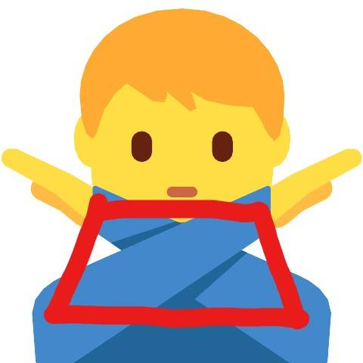

**圖2-3**人體比叉叉手勢示意圖，紅色框線正好為梯形

1. **過程判斷和錯誤偵測**

使用者在運動時，我們設定了過程判斷式，規定使用者每一下角度都要在過程判斷式內，拿深蹲舉例 :

**過程判斷式 : if 46 <= 髖關節角度 <= 180 and 61 <= 膝關節角度 <= 180**

若使用者做的某個角度不在我們的過程判斷式內，則會判定動作錯誤。如果有成功進入判斷式，就會開始計數以及計算準確率，而當準確率低於75%時，會依據偏離的角度給予錯誤糾正，以深蹲的偵錯判斷式舉例 : 當 **88 < 髖關節角度 <= 128** 和 **107 < 膝關節角度 <= 128**(正確度小於75的角度範圍)，分別顯示**”蹲不夠下去”**和**”膝蓋不夠彎”**，若同時兩種判斷式都符合，則會**”蹲不夠下去”**和**”膝蓋不夠彎”**一起顯示，其他動作依此類推。

|  |  |
| --- | --- |
| **符合條件** | **應對方式** |
| 沒進入過程判斷式 | 不計數，並顯示”超出範圍 ” |
| 有進入過程判斷式且準確率 > 75% | 計數，並顯示準確率 |
| 有進入過程判斷式且準確率 < 75% | 計數，並顯示不符合的關節角度 |

**表2-3** 有無進入過程判斷式的應對方式

# **設計過程**

**討論前期 :**

過程中我們建立了可以共同編輯的**Github**專案，實現遠端討論及修改程式碼。也可以將收集到的資料以及範例影片、圖片藉由這個平台分享給其他組員，是一個相當實用的討論工具。

另外在設計程式以及討論階段的前期，正是新冠疫情肆虐的時候，無法透過實體見面討論讓我們的專題進度慢於預期，光是要做甚麼主題時就已經決定很久，前期我們利用MsTeams線上開會很多次，經過多次輾轉才決定要設計居家健身姿勢準確度偵測。

**實作階段 :**

接著我們專注在哪一些室內運動適合做為我們這次專題主題的素材，我們預期希望做出判斷姿勢正確以及計數的程式，首先在網路上收集健身教練的範例影片來做為姿勢標準的基礎，並建立好手型辨識 (判斷五根手指頭彎曲) 以及攝像頭 (cv2) 的程式碼。

我們設計了**深蹲**、**伏地挺身**、**開合跳**、**仰臥**、**抬腿**，並將運動的判斷分為兩個部分，假設在做伏地挺身時，能分為伏地和挺身，再透過這兩種狀態分別切換成0或1，確實達到計數的目的。

|  |  |  |
| --- | --- | --- |
|  | **0** | **1** |
| **深蹲** | 蹲下 | 起身 |
| **伏地挺身** | 伏地 | 挺身 |
| **開合跳** | 開 | 合 |
| **仰臥** | 起身 | 躺下 |
| **抬腿** | 抬腿 | 躺下 |

**表2-4** 我們設計各動作的狀態切換

設計好姿勢偵測的程式碼後，我們進行實體實驗，結果跟預期差蠻多的，當使用者在亂做的情況下，程式一樣會判斷使用者完成一下該運動。經過多次反覆觀察，發現問題是我們只用0、1來切換狀態計數是不合理的，**因為這種偵測方式只會紀錄該動作的頭跟尾，如果中間的過程使用者是亂做的狀態，程式也不會去偵錯。**針對上述問題，我們想到的方法是在運動的過程中，安排至少3個過程的檢查點，讓使用者在做該運動時，必須要經過每個檢查點才會計入一下。這個方法其實不太容易，首先是標準變得太嚴格，二來是很吃設備的需求，以我們的設備來說，很容易就當機了。

因此我們需要一個更有效抓使用者運動過程，而且不會太負荷到設備的方法，最後我們想到**可以在判斷狀態切換的外層，加入運動過程的範圍判斷式**。舉例伏地挺身來說，過程中手臂和手肘的擺幅範圍，以及膝蓋不能彎，要維持接近在180度，都可以寫入**過程判斷式 (詳情請參照理論討7.過程判斷和錯誤偵測)** 裡面，不僅不會太吃設備需求，也能有效地約束使用者必須在規定角度範圍內完成動作。

本來的主要介面會有鏡頭拍攝到的背景，導致選項文字容易跟背景混雜在一起。為了解決這個問題，我們將一開始的介面反白，雖然是反白但其實鏡頭還是開著的，**並在右下角新增小文字讓使用者可以知道自己比的手型是否被偵測到 (詳情請參照圖3-6)** ，解決介面雜亂的問題。我們額外發現一個不方便的地方，那就是在使用時很難邊做運動邊看螢幕，導致不知道自己做了幾下。所以我們加入了**聲音系統 (詳情結果請參照實際成效6.聲音系統)，**當使用者在成功完成一下的同時，會有音效做為提示。

接著我們利用了過程判斷式和判斷狀態的延伸來加入**準確率以及錯誤偵測**，讓使用者在做運動時，每完成一下會告知使用者準確率多少，又或是做不完整時會告知使用者哪邊的動作細節沒有做好，達到類教練的目的，可以有效改善使用者動作不良的地方。

最後我們希望把程式寫入手機，**結果把程式碼打包成exe檔時會卡頓**，顯然目前手機無法負荷我們程式碼的計算量。故暫時先以電腦為使用設備。

# **實際成效**

在本章節中，將討論程式的**功能和實際結果**。結果將以多種方式呈現，使我們的成果更易於被理解 :

1. **使用者介面**

當使用者開始運行我們的程式時，他們會看到一個黑色背景的螢幕和請選擇您要執行的操作指令。正如我們在下圖3-1中所看到的，第一頁包含6個不同的選項，我們可以選擇包括 : 仰臥起坐、伏地挺身、深蹲、仰臥抬腿、開合跳、離開。對於想要學習動作的正確姿勢或只是單純練習動作的使用者，可以對著鏡頭簡單用手比出1~5之間的對應數字開始程式，也可以選擇數字6離開程式。

此外，當使用者選擇其中一個練習時(選項1~5)，將出現一個包含新選項列表的新頁面。如圖3-2中，我們可以看到第一個選項是範例影片，它會示範如何做到正確姿勢；第二個選項是開始運動，引導使用者在程式的幫助下進行練習；第三個是回到上一頁，將使用者帶回到上一頁。

如果使用者選擇選項2，將出現一個帶有“請選擇您要做的次數”指令的新頁面。正如我們在下圖3-3中看到的，現在使用者可以選擇他們想要做多少次練習，也可以返回到上一頁。選擇次數後，設備的攝像頭將打開，程式可以跟蹤和統計此次的運動，如圖3-4所示。**在練習結束時，程式會告訴使用者做了多少次“您已完成?次”和總準確率“準確率為%”**。另一方面，使用者也可以使用手檢測器功能來選擇選項，這將在下一部分與圖3-4中的其他功能一起解釋。

**圖 3-1**選擇1~5做練習，選擇6退出程式

**圖3-2**選擇圖3-1中的練習後出現新的選項列表

**圖3-3**選擇練習的次數

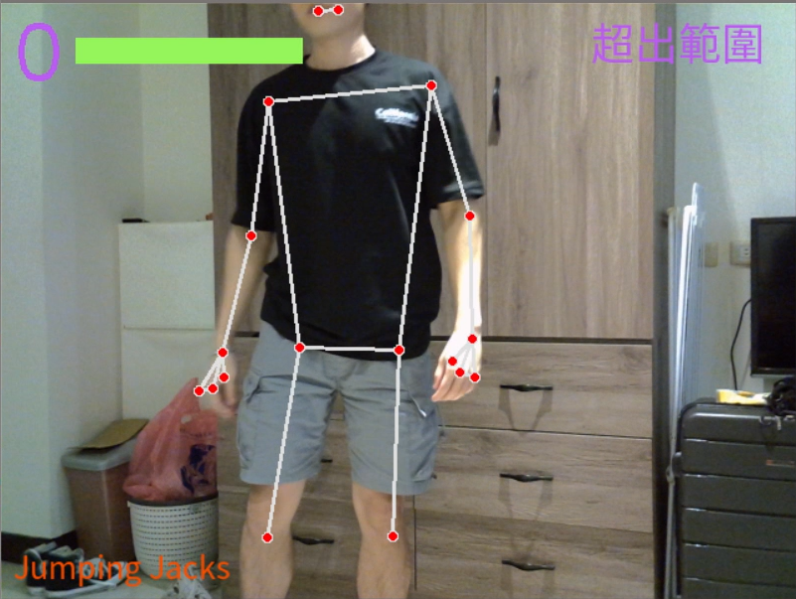

**圖3-4**打開相機並跟蹤使用者的移動

1. **手部檢測器**

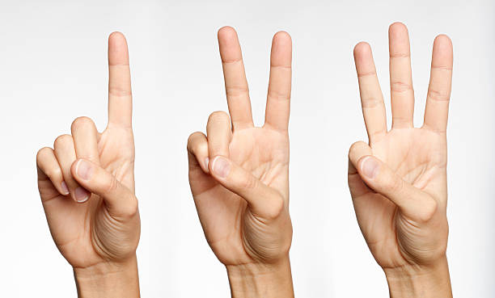通過向相機展示使用者的手，手部檢測器功能將跟蹤他們的手或手指運動。用於選擇螢幕上列出的選項。例如，如果使用者要選擇選項1、2、3，他們可以做出如圖3-5所示的手勢，與選項4、5、6的原理相同。

**圖3-5**選項編號1、2、3的手指手勢

換句話說，當使用者執行程式時，使用者的相機從一開始就已經打開了。然而由於螢幕背景是黑色的，並且沒有在螢幕上顯示用戶的手部動作，用戶不知道程式是否可以正確讀取手部。所以為了解決這個問題，在螢幕右下角的小文字會顯示程式實時識別的數字。如果顯示的文字是“NAN”（非數字），則表示該手勢為現階段無法識別的手勢。

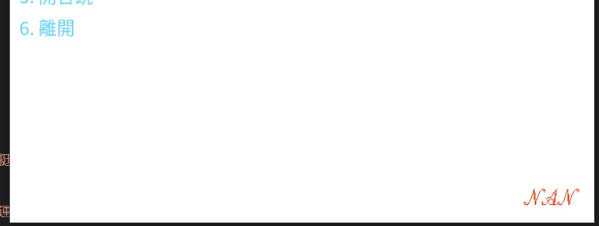

**圖3-6**右下角的小文字

1. **計數器**

當使用者選擇進行鍛煉並打開相機時。如上圖3-4我們所看到的，在左上角有一個計數器可以幫助使用者計算他們已經做了多少次動作。在計數器旁邊，有一個綠色的進度條，會根據每一下的進度擺動。

**圖3-7**計數器和綠色的進度條

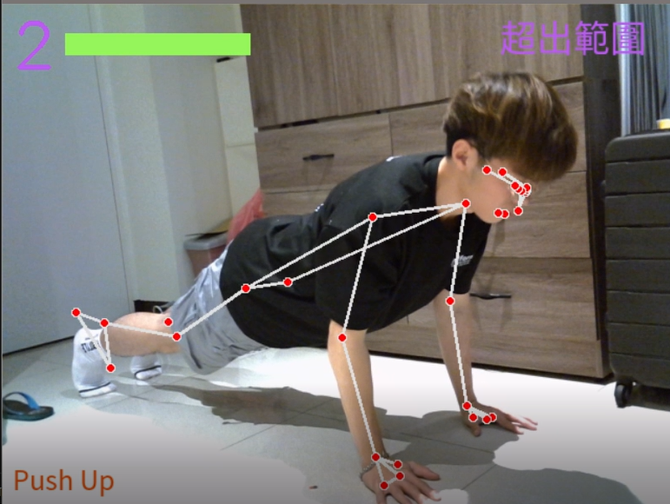進度條作為一個參數，讓使用者知道他們在每次的運動練習中是接近指定角度還是偏離指定角度。例如在伏地挺身中，我們可以看到使用者抬起身體時，進度條增加；當他的身體向下時，進度條倒退。形成一次循環。

**圖3-8**挺身時，綠色進度條正在增加

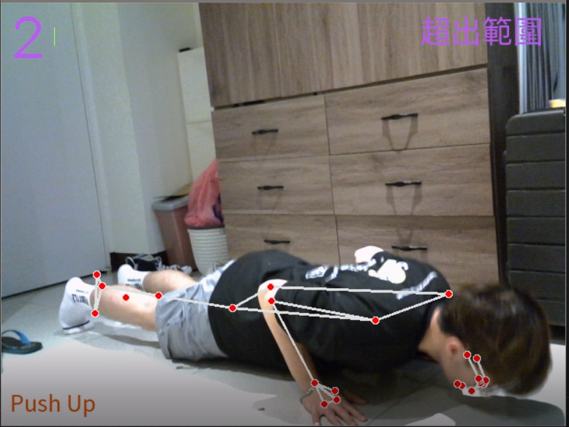**圖3-9**伏地時，綠色進度條正在減少

1. **準確率和錯誤檢測**

準確率用於讓使用者知道他們的動作距離標準有多接近，錯誤檢測則讓使用者知道他們需要修復哪些動作的細節以獲得高精度並讓程式對其進行計數。當相機打開時會位於螢幕的右上角。

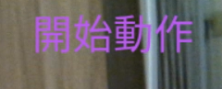

**圖3-10**在顯示準確率前會先顯示 : 開始動作

一開始，它會如圖3-10所示，之後對於每一次的成功計數，程式都會更新一次準確率，出現的數字取決於使用者最近的動作有多正確。舉例開合跳來說，當使用者跳了正確的一下之後，左上角計數1次，右上角也顯示動作的正確百分比如圖3-11所示。

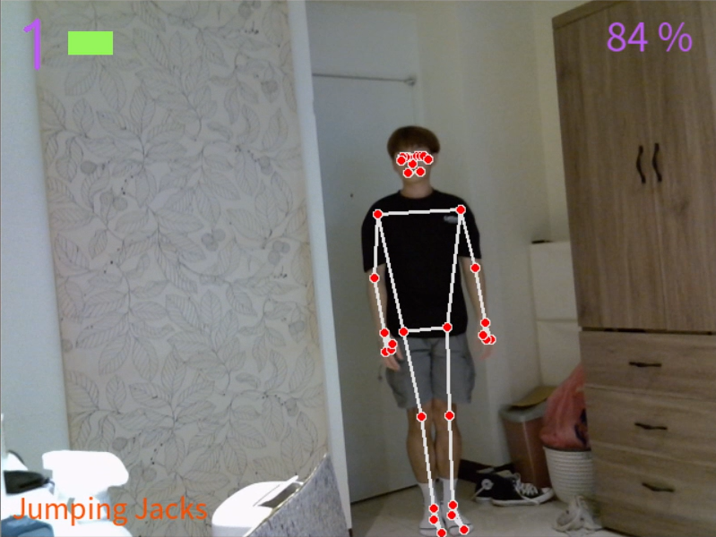

**圖3-11**正確完成一下後，準確率顯示在右上角

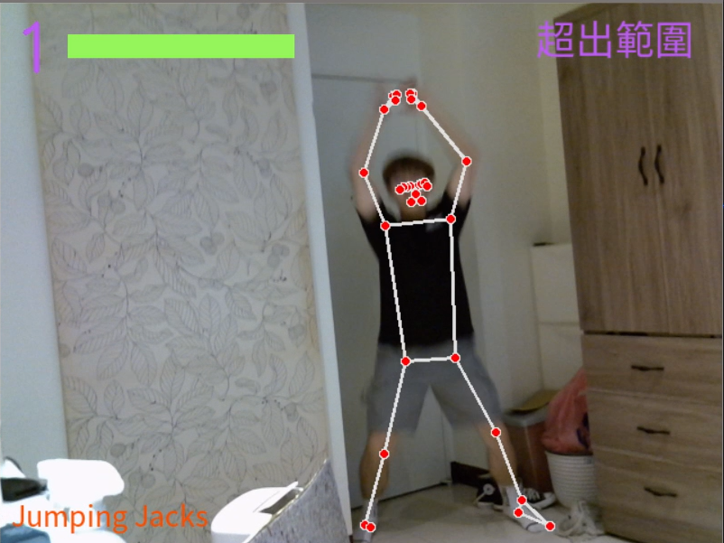 然而，如果使用者的動作有一點點錯誤但仍然可以識別，它會告訴你的動作的哪一部分是錯誤的。例如在圖3-12中，當計數仍然是 1 時，使用者張開了手臂。但當他再把手臂合上時，計數並沒有增加，仍然顯示為1。正如我們在右上角看到的，這是因為他最近的動作中，他把手舉得太高了，在右上角顯示為“手太高”。最後，如果使用者的動作完全錯誤且無法識別，除了不會計數之外，右上角也會顯示“超出範圍”。

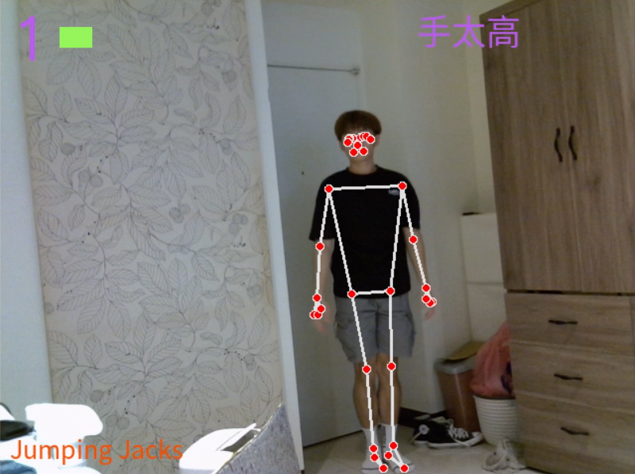 **圖3-12**用戶舉起手臂但超出正確範圍，右上角顯示超出範圍

**圖3-13**完成一下但不夠標準時，右上角顯示手太高

1. **中途退出功能**

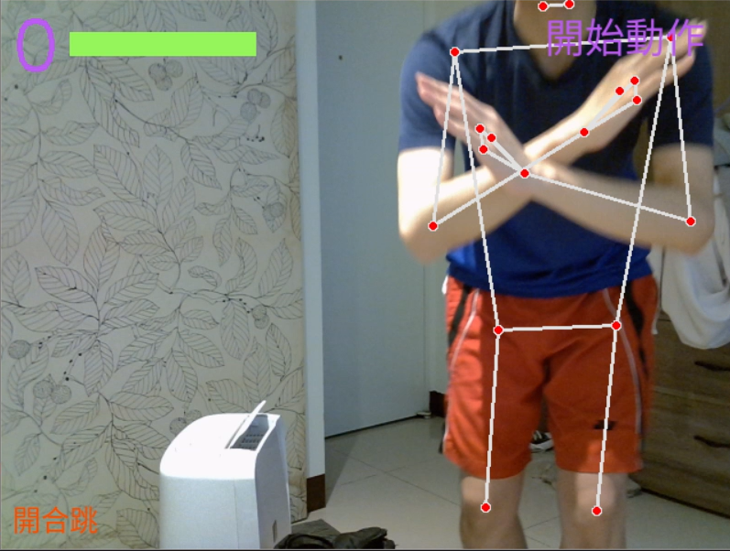如果在練習過程中，使用者通常必須做到他們選取的指定的計數次數才能結束。若想在做到一半中途退出時，使用者可以簡單地用雙手對著相機做一個“X ”手勢，如下圖3-14所示。

**圖3-14**兩手比X將中途退出，螢幕返回到第一個主頁（圖3-1）

1. **聲音系統**

聲音系統除了在使用者介面選擇選項時會給予聲音提示，另外也會在使用者執行運動時提醒他們的動作或計數器是否有在增加。有時雖然計數器沒有增加，但仍然可以有通知聲音，這樣代表程式可以識別運動，但使用者的運動如果有一點錯誤，需要改進的地方則會顯示在右上角的文字（錯誤偵測）。

# **優缺點**

**優點：**

* 非常適合剛開始鍛煉的人。新手可以通過播放範例影片來學習如何做這個運動。
* 可通過準確率和錯誤檢測輕鬆地識別自己姿勢有多精確，和應該修復哪些動作細節。
* 使用者可以不用在自己和設備間來回選擇選項，只需簡單地在遠處做出選項編號的手勢，程式就會自動作識別，並且聲音系統會輔助通知使用者的動作是否可以被程式識別。

**缺點：**

* 此程式僅與 PC和筆記本電腦兼容，不與智慧手機兼容。
* 有時開啟攝像頭開始做運動時，畫面會因為使用者的設備優劣而發生卡頓現象，往往影響程式跟蹤使用者移動的性能。
* 手部和身體關節點有時會發生預期外的移位，導致辨識錯誤。

# **未來展望與期許**

我們後來沒有選擇寫成手機程式，是因為把程式碼打包成exe檔時會卡頓，我們認為這是以後需要去克服的一個部分。希望在未來它能得到更多元的發展，像是做成可以和別人比姿勢準確度的遊戲等，讓大家愛上運動並養成健康的生活習慣，同時這個程式可以幫助喜歡運動或想要學習如何正確健身的人。期許未來可以在程式中加入更多的運動項目，並且盡可能兼容任何設備，讓人們隨時隨地使用起來更加方便。

# **參考資料**

**Public Health Rep. 1985 Mar-Apr; 100(2): 126–131.**

<https://www.ncbi.nlm.nih.gov/pmc/articles/PMC1424733/>

**Computer Vision and Image Processing Specialization**

<https://www.mccormick.northwestern.edu/electrical-computer/academics/graduate/masters/electrical-engineering/computer-vision-and-image-processing.html>

**On-device, Real-time Body Pose Tracking with MediaPipe BlazePose**

<https://ai.googleblog.com/2020/08/on-device-real-time-body-pose-tracking.html>

**Pose Estimation and Correcting Exercise Posture**

<https://doi.org/10.1051/itmconf/20214003031>

**Physical Fitness and Exercise During the COVID-19 Pandemic: A Qualitative Enquiry**

<https://doi.org/10.3389/fpsyg.2020.590172>

**Minimize Injury During Upper Body Exercise with Proper Posture**

<http://physicalsolutionsli.com/minimize-injury-with-proper-posture/>

**THE RELATIONSHIP BETWEEN POSTURE AND EXERCISE**

<https://integrehab.com/blog/sports-performance/posture-exercise/>

**Regular breathing and proper posture when exercising is important**

<https://www.canr.msu.edu/news/regular_breathing_and_proper_posture_when_exercising_is_important>

**artificial intelligence**

<https://doi.org/10.22214/ijraset.2022.44306>

**How to Do a Sit Up**

<https://www.youtube.com/watch?v=1fbU_MkV7NE>

**100 Push Ups Challenge: Chest Lifter and Push Up Counter**

<https://www.youtube.com/watch?v=S3oWVJTe3K0&t>

**Britney Spears - Toxic SQUAT CHALLENGE WORKOUT**

<https://www.youtube.com/watch?v=RSq6zuAEIzs>

**10 Min Squat Workout with 10 Variations - No Repeats No Talking**

<https://www.youtube.com/watch?v=irfw1gQ0foQ&t>

**How to Do：SIT-UPS**

<https://www.youtube.com/watch?v=swOyWKk7Oko>

**How to Do: LEG RAISES**

<https://www.youtube.com/watch?v=dGKbTKLnym4>

**How to Do：SQUATS**

<https://www.youtube.com/watch?v=42bFodPahBU>

**How to Do: JUMPING JACKS**

<https://www.youtube.com/watch?v=2W4ZNSwoW_4>

**How to Do：PUSH-UPS**

<https://www.youtube.com/watch?v=R08gYyypGto>